МІНІСТЕРСТВО ОСВІТИ І НАУКИ УКРАЇНИ
Західноукраїнський національний університет

Кафедра комп’ютерних наук

Лабораторна робота №2

Виконав:

Перевірив:

Тернопіль
2022 рік
Тема: Прості типи даних. Базові конструкції мови С

Мета роботи: Навчитися складати програми циклічних обчислювальних процесів, програми з використанням розгалуження та функцій користувача.

Завдання: Вивести на екран у вигляді таблиці значення функції F на інтервалі від X_{поч} до Х_{кін} з кроком Н. Значення a, b, c, X_{поч}, Х_{кін}, H- дійсні числа, вводяться з клавіатури.

Завдання 13:
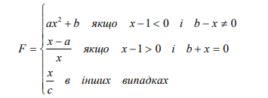

Код:
#include<math.h>
#include <iostream>
using namespace std;

float Fun (float a, float b, float c, float x)
int main()
{
float a, b, c, x1, x2, H;
cout<<"a=";
cin>>a;
cout<<"b=";
cin>>b;
cout<<"c=";
cin>>c;
cout<<"x1=";
cin>>x1;
cout<<"x2=";
cin>>x2;
cout<<"H=";
cin>>H;
for(float x=x1; x<=x2; x=x+H) {
cout<<"Pry x=" <<x;

float F;
if (x-1<0 && b-x!=0)
F=a*(x*x)+b;
else if(x-1>0 && b+x==0)
F=(x-a)/x;
else
F=x/c;
if (!(int(a)|int(b))&(int(b)|int(c))!=0)
F= int(F);
cout<<"F="<<F << endl;
}
return 0;
}

Лістинг коду за використанням користувацької умови:

#include<math.h>
#include <iostream>
using namespace std;

float Fun (float a, float b, float c, float x);
int main()
{
float a, b, c, x1, x2, H;
cout<<"a=";
cin>>a;
cout<<"b=";
cin>>b;
cout<<"c=";
cin>>c;
cout<<"x1=";
cin>>x1;
cout<<"x2=";
cin>>x2;
cout<<"H=";
cin>>H;
for(float x=x1; x<=x2; x=x+H) {
cout<<"Pry x=" <<x;

float F = Fun(a, b, c, x);

if (!(int(a)|int(b))&(int(b)|int(c))!=0)
F= int(F);
cout<<"F="<<F << endl;
}
return 0;
}

float Fun (float a, float b, float c, float x) {
if (x-1<0 && b-x!=0)
return a*(x*x)+b;
else if(x-1>0 && b+x==0)
return (x-a)/x;
else
return x/c;
}
Кінцевий результат:

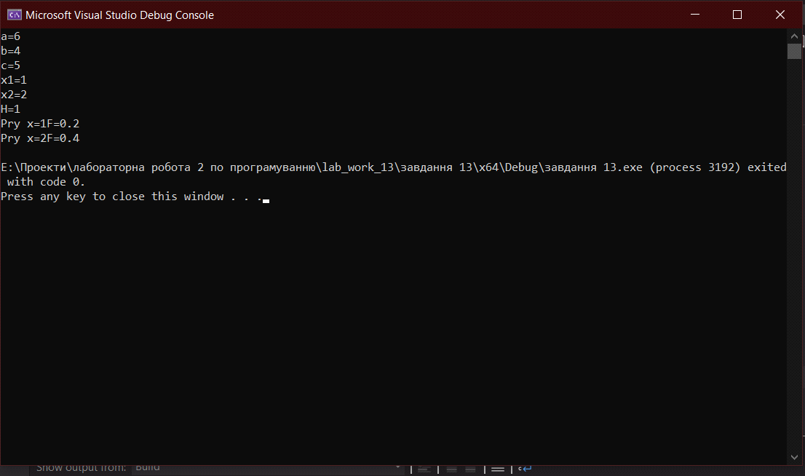

Висновок:
В цій лабораторній роботі я навчився складати алгоритми розв'язку задач, ознайомився з простими типами даних та базовими конструкціями мови Сi, оволодів практичними навичками складання, введення, редагування і виконання найпростіших діалогових програм.

